ΠΡΟΣΘΕΣΕΙΣ ΚΑΙ ΑΦΑΙΡΕΣΕΙΣ ΤΡΙΨΗΦΙΩΝ ΑΡΙΘΜΩΝ
Όνομα:

- Κάνω τις αφαιρέσεις και τις επαληθεύσεις τους:
542-174 = 860-574 =
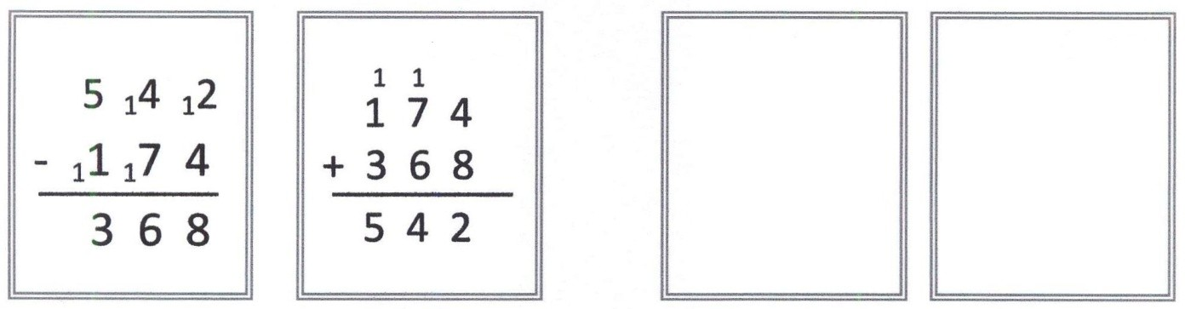

489-189 = 942-607 =

645-381 = 209-193 =

- Γράφω τους αριθμούς τον έναν κάτω από τον άλλον και βρίσκω το άθροισμα:
124+287+69= 464+379= 718+187= 286+135+296=

- Κάνω τις αφαιρέσεις.

603 | 810 | 475 | 910 | 498 | 471
- 392 | - 64 | - 63 | - 50 | - 17 | - 380
_______ ________ ________ _______ _______ _______

622 | 244 | 765 | 372 | 679 | 837
- 470 | - 93 | - 194 | - 182 | - 293 | - 443

- Προβλήματα
Α. Σε μια πόλη δόθηκαν δύο παραστάσεις κουκλοθέατρου. Την πρώτη παράσταση παρακολούθησαν 190 παιδιά και τη δεύτερη 152 περισσότερα από την πρώτη. Πόσα παιδιά παρακολούθησαν τη δεύτερη παράσταση;

Απάντηση:
Β. Ο Αντώνης θέλει να αγοράσει ένα ηλεκτρονικό παιχνίδι αξίας 390 €. Μέτρησε τα χρήματα που είχε στον κουμπαρά του και υπολόγισε ότι χρειάζεται ακόμα 157 € για να αγοράσει το παιχνίδι. Πόσα χρήματα είχε στον κουμπαρά του;

Απάντηση:

